СЦЕНАРИЙ ОСЕННЕГО РАЗВЛЕЧЕНИЯ ДЛЯ ДЕТЕЙ СТАРШЕГО ВОЗРАСТА

"ПРОГУЛКА С ОСЕНЬЮ"

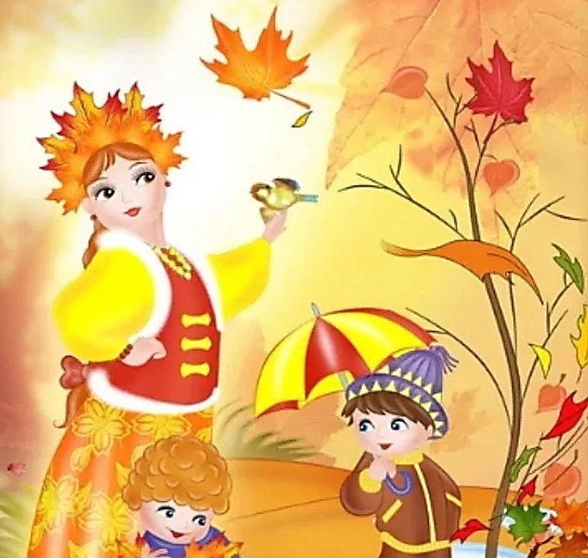

2023
1 Дети входят змейкой в зал, с листочками в руках, под песню «ГДЕ ТЫ, ГДЕ ТЫ, МИЛАЯ ОСЕНЬ». становятся полукругом у центральной стены.
ВЕДУЩИЙ:
Как нежно музыка звучала, нас чудный праздник нынче ждет,
И по секрету я узнала, что Осень в гости к нам придет..
Но, где же Осень, детвора? Уж ей давно быть здесь пора,
Давайте Осень позовем, про Осень песенку споём.
2 ПЕСНЯ «ЛИСТОПАДНАЯ" евтодиева
3 ВХОДИТ ОСЕНЬ с букетом осенних веток
ОСЕНЬ:
Меня вы звали? Вот и я! Привет осенний вам, друзья!
Я пришла на праздник к вам петь и веселиться.
Хочу со всеми здесь крепко подружиться.
В нашем зале мы устроим настоящий листопад.
Пусть закружатся листочки и летят, летят, летят.

4 ТАНЕЦ "ЛИСТВА ЗОЛОТАЯ»

ВЕДУЩИЙ:
Про тебя мы песни знаем, хороводы поведем
Слушай Осень золотая, мы стихи тебе прочтем!
1 РЕБЕНОК:
Осень, осень за окошком, дождик сыплется горошком,
Листья падают, шуршат, как ты Осень хороша!
2 РЕБЕНОК:
Листья золотом расшила, тропки дождиком умыла,
В ярких шапочках грибы, всё нам Осень даришь ты.
3 РЕБЕНОК:
Если дождик проливной, зонтик я беру с собой,
Очень яркий и большой, желто-красно-голубой.
Кто ни повстречается, очень удивляется.
Говорит кругом народ: «Вот так чудо! Зонт идет!»
Даже чуточку обидно, что меня совсем не видно…
…….
ОСЕНЬ:
Все старались не напрасно, стихи читали вы прекрасно!
Приглашаю вас в свой лес, там полным-полно чудес.
Крепко за руки беритесь, друг за другом становитесь,
По тропинке, по лесной, вы пойдете вслед за мной.
5 (Осень ведет детей змейкой по залу, на экране появляется камень)

ОСЕНЬ:
Ой, да что тут на дороге? Берегите, дети ноги!
Камень тут большой лежит! Подождите прочитаю…
Направо пойдешь, веселье найдешь,
Прямо пойдешь—угощенье найдешь!
Налево пойдешь—совсем пропадешь!
И куда же мы пойдем?...(ответ детей)
Давайте пойдем направо, повеселимся.
6 (Дети выходят из зала цепочкой, снова входят в зал. На пеньке Емеля с балалайкой)
ЕМЕЛЯ:
Здравствуйте, честной народ! Проходите не стесняйтесь,
Ничему не удивляйтесь! Я Емеля с русской сказки,
Я и пахарь, я и жнец, и на ложках я игрец!
Инструменты разбирайте, да со мной скорей играйте!
7 «ВЕСЕЛЫЙ ОРКЕСТР» ( Ложки и бубны)

ЕМЕЛЯ: Вижу ловкие вы дети! Я у елки посижу!
Загадаю вам загадки, кто смышленый погляжу.(загадки на экране)
1. Он большой, как мяч футбольный, если спелый – все довольны!
Так приятен он на вкус.. что это за шар?... (АРБУЗ)

2.Он нам дарит сок томатный, вкусный, нежный, ароматный.
Любит солнышко синьор - красный спелый ... (ПОМИДОР)
3.Кругла, рассыпчата, бела. на стол она с полей легла.
Ты посоли её немножко.. ведь правда вкусная… (КАРТОШКА)
ВЕДУЩИЙ:
А теперь, Емеля, ребята загадаю тебе загадку.
РЕБЕНОК
Шляпу старую, не жалко! Нацепили мы на палку.
И рубашку, что мала, мама, поискав, дала.
И теперь от нашей палки прочь летят грачи и галки.
Думают, что в огороде, кто-то в старой шляпе ходит.
Всех оно запутало, это наше ...
ЕМЕЛЯ:
Пугало! Ну-ка, шире, шире круг, становись скорее друг!
Игра русская у нас, начинается сейчас!
8 ИГРА " ПУГАЛО"
ДЕТИ ПОЮТ:
1.Во саду, во саду пугало стояло,
яблоки нам пугало, рвать не разрешало.
Мы тихонько подойдем, яблочко себе сорвём!
Пугало: Яблочки нельзя здесь рвать, буду вас я догонять!
2. Во саду, во саду пугало стояло,
сливы нам пугало, рвать не разрешало.
Мы тихонько подойдем, Тихо сливу мы сорвём!
Пугало: Сливы нельзя здесь рвать, буду вас я догонять!
(После игры Емеля ходит с корзинкой и вздыхает)
ОСЕНЬ: Что, Емелюшка, не весел, что ты голову повесил?
ЕМЕЛЯ: Сколько по лесу ходил, я грибов не находил!
ОСЕНЬ: Я немного поколдую, ветер в помощь позову
На волшебную полянку вас друзья перенесу!
Глазки дружно закрывайте, покружитесь, приседайте!
9 (Звучит музыка ветра и волшебства на экране грибная полянка
ЕМЕЛЯ:
Что за чудо, на полянке сыроежка, моховик, даже крепкий боровик!
Будем мы сейчас играть и грибочки собирать!
10 ИГРА ЭСТАФЕТА «ПЕРЕЙДИ ЧЕРЕЗ БОЛОТО и СОБЕРИ ГРИБЫ»
11 Звучит музыка появляется Слякоть
-Что за шум, что за гам! Кто устроил тарарам?
Ну-ка, быстро собирайтесь и с полянки убирайтесь!
Нечего здесь песни петь, надо по домам сидеть!
ЕМЕЛЯ: Вот так гостья появилась? И чего ты разозлилась?
СЛЯКОТЬ:
И не гостья я, а хозяйка этой полянки.
Зовут меня Слякоть Холодрыговна.
Буду здесь сейчас я плакать, лужи разведу и слякоть.
Всех сейчас я огорчу и конечно промочу! ( брызгает на детей)
ОСЕНЬ:
Нет! не место хмурым лицам, пусть в осенний этот день
Танцевать и веселиться никому не будет лень.
Что нам ссориться без толку, потанцуем вместе польку.
12 ПОЛЬКА «СМЕНИ ПАРУ»
СЛЯКОТЬ: Что ж не буду я сердиться, буду с вами веселиться.
ИГРА «АЙ -ГУ-ГУ»
(ДЕТИ: Ай гу-гу Ай, гу-гу, Не скачи ты на лугу,
На лугу то лужица, голова закружится .
Ой вода , ой вода , детям в лужице беда!
Детям в лужице беда, разбегайся кто куда!-)
13 Дети разбегаются на места, Слякоть их брызгает водой.
СЛЯКОТЬ:
Мне пора с детьми прощаться,
обещаю повстречаться с вами в сказке,
но другой! (уходит)
ВЕДУЩИЙ:
Осень, Осень золотая, хорошо, что ты пришла
У тебя мы осень спросим, что в подарок принесла?
ОСЕНЬ:
Принесла для детворы я осенние дары,
Все они лежат в корзинке, их попробуй назови,
Кто тут смелый выходи!
14 АТРАКЦИОН «УГАДАЙ НА ОЩУПЬ»
ОСЕНЬ:
Ну и молодцы, все овощи угадали! Вы, наверно, в огороде , на даче помогали?
ВЕДУЩИЙ: конечно, у нас дети трудолюбивые. Ребята, давайте покажем Осени, как мы урожай собирали.
15 Инсценирование песни «УРОЖАЙНАЯ»
ОСЕНЬ:
За окном пусть непогода, вам не стоит унывать,
И в такое время года, тоже можно танцевать!
Громко музыка играй, осеннюю дискотеку скорей начинай!
16 ТАНЕЦ «ЗОЛОТАЯ ОСЕНЬ»
ОСЕНЬ:
Пришло время мне прощаться, скоро зимушке черед.
В гости к вам зима придет! Угощение примите,
Мой грибок не простой, мой грибок не пустой!
Скажем вместе : «Раз, два, три!» и посмотрим, что внутри!
17 РАЗДАЧА УГОЩЕНИЙ
ЕМЕЛЯ: Вот как славно погуляли, порезвились, поиграли!
А теперь пора всем нам, возвращаться по домам!

8 ИГРА " ПУГАЛО"
ДЕТИ идут по кругу и ПОЮТ:
1.Во саду, во саду пугало стояло,
яблоки нам пугало, рвать не разрешало.
Мы тихонько подойдем, яблочко себе сорвём! – 2 раза
(В круг, изображают как рвут и отходят на места)
Пугало: Яблочки нельзя здесь рвать, буду вас я догонять!
2. Во саду, во саду пугало стояло,
сливы нам пугало, рвать не разрешало.
Мы тихонько подойдем, Тихо сливу мы сорвём! 2 раза
(В круг, изображают как рвут и отходят на места)
Пугало: Сливы нельзя здесь рвать, буду вас я догонять!

ИГРА «АЙ -ГУ-ГУ» идут по кругу
ДЕТИ:
Ай гу-гу Ай, гу-гу,
Не скачи ты на лугу,(остановка)
На лугу- то лужица, (показать)
голова закружится .(взяться за голову, покачать)
Ой вода , ой вода , (2 шага в круг, высоко поднимая ноги
детям в лужице беда! взяться за голову, покачать)
Детям в лужице беда, 2 шага из круга, высоко поднимая ноги
разбегайся кто куда!- присесть и убегать

